关于制作宣传栏的询价公告
一、制作内容：宣传栏
二、材质：1.0毫米304不锈钢
三、规格：长15米，高1.8米，离地30厘米，两面开窗（附件1）。
四、投标文件内容：
1、企业营业执照
2、法人身份证明
3、报价单（附件2）
五、投标文件规定送达截至时间：2025年3月28日上午9点
六、投标文件送达地点：海门区珠江南路333号328室
七、其他：
中标后10日内交货，并在指定地点根据业主要求安装到位
八、联系人及联系电话：卞策，69956512

附件1： 宣传栏规格图
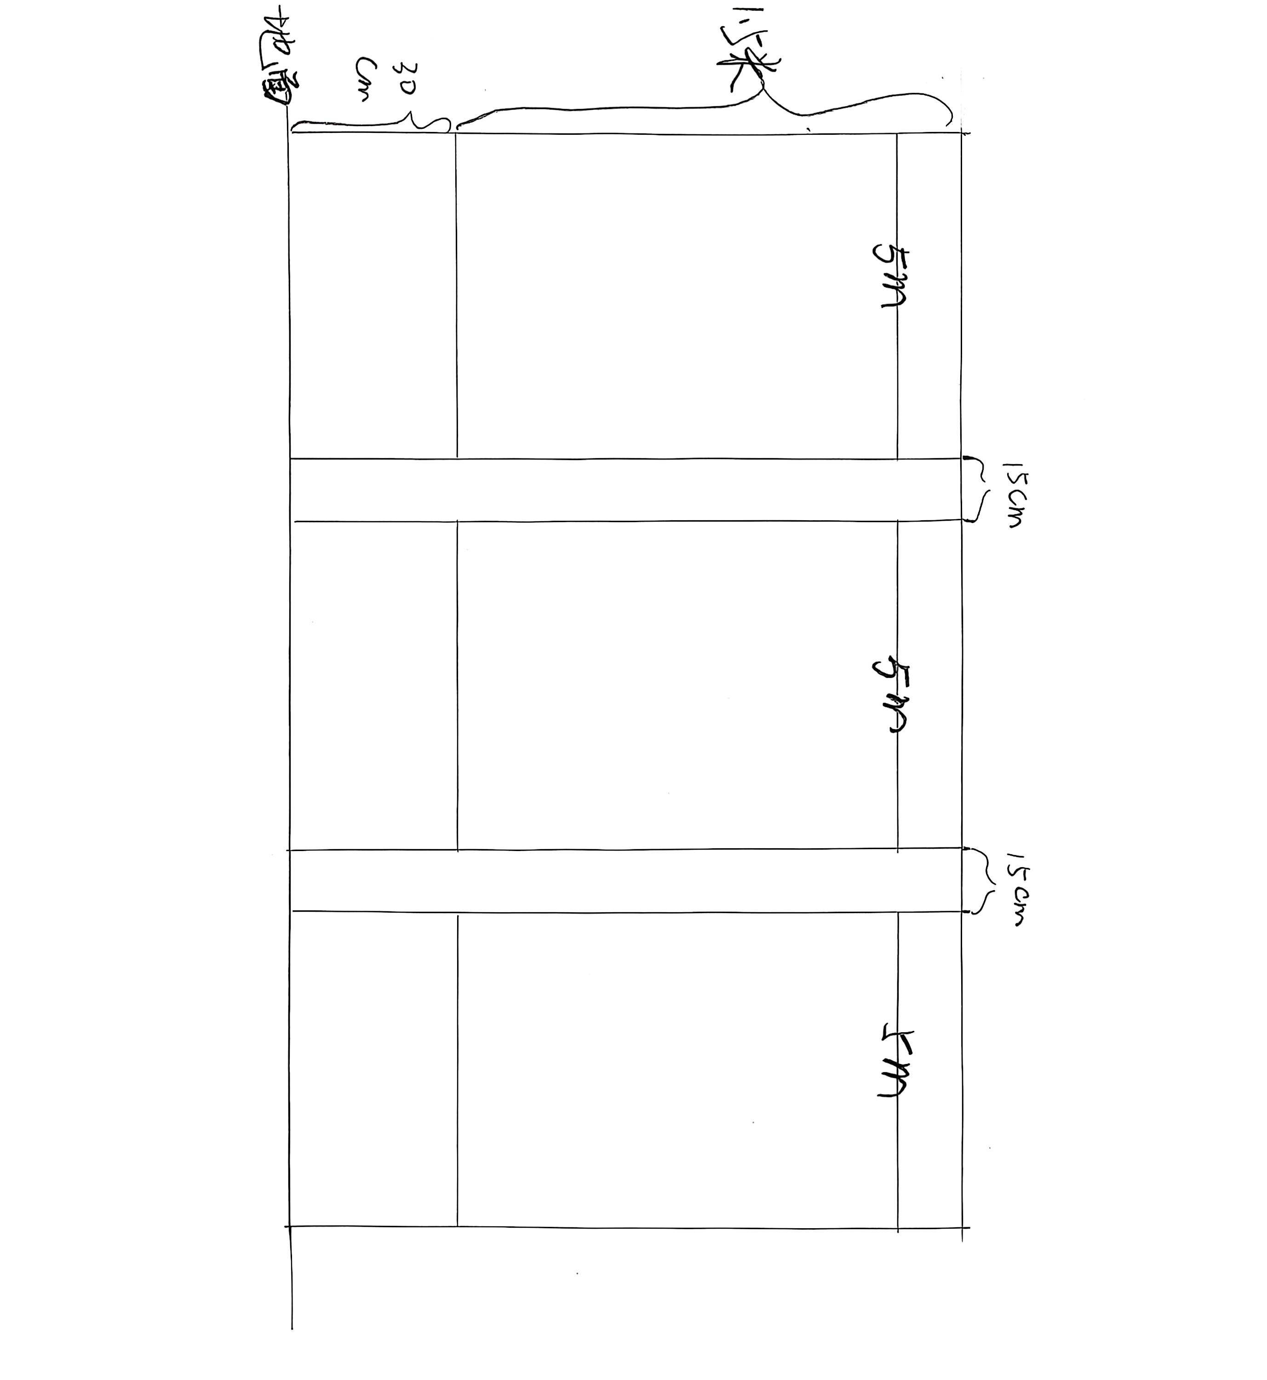

附件2：
类 别 | 数 量 | 价 格
总价
报价单 单位：万元

南通市海门生态环境局
2025年3月25日

